자바 프로그래밍 과제

컴퓨터공학과 2학년 20191125 박형민

P. 125

연습문제 2

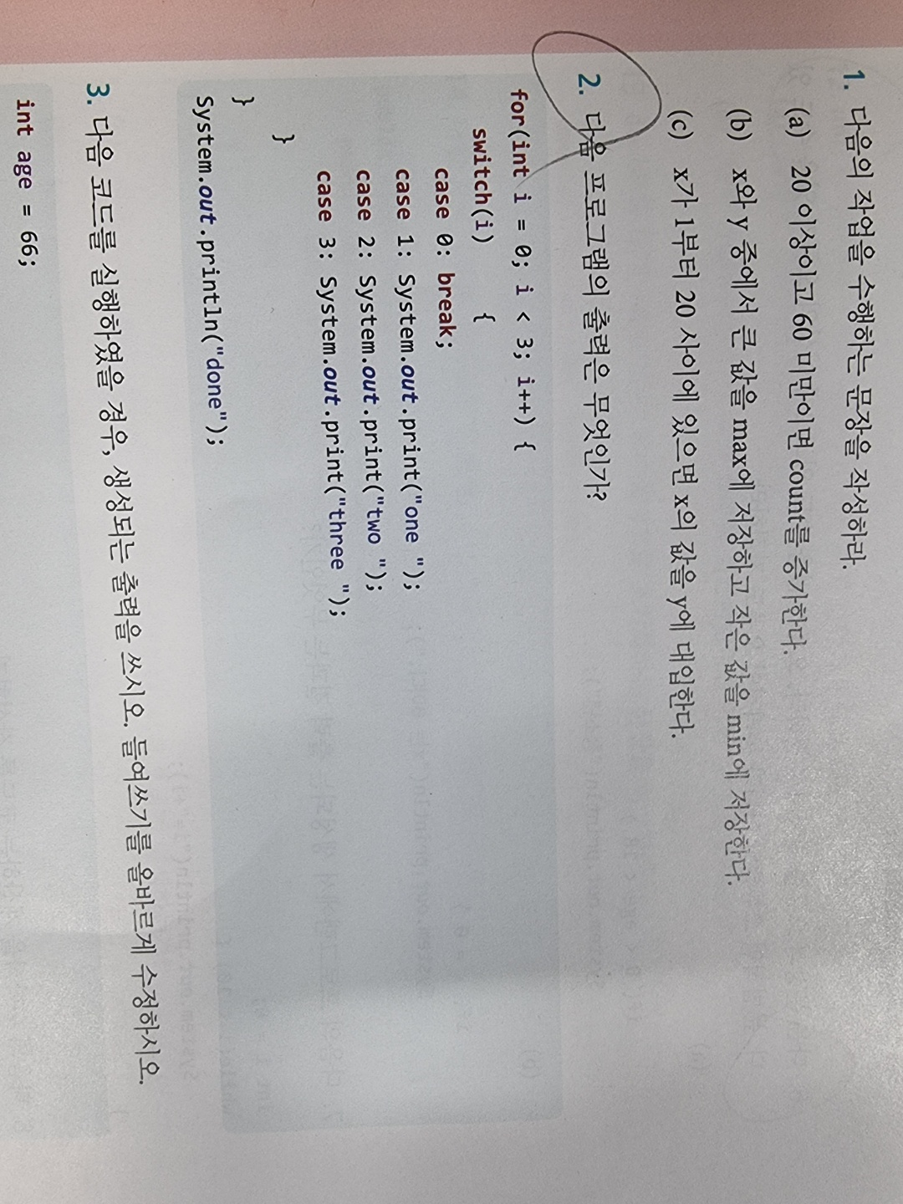

소스코드

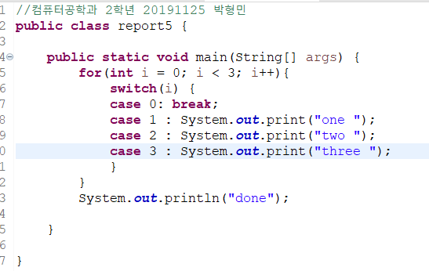

실행결과

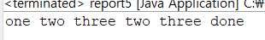

풀이

for문에의해서 i가 0부터 시작하면 i가 0일 경우는 break문에 의해 다시 for문으로 돌아가게 되돌아가 1이 증가해 case 1 문으로 가게 됩니다. 여기서 break문이 없기 때문에 case 1부터 case 3까지 실행하게 되서 one two three가 출력되고 1이 증가해 2가 되어 case 2 부터 case 3 까지 실행되어서 two three가 출력되고 I < 3보다 작다고 하였기 때문에 for문을 빠져나와 done이 출력되게됩니다.

p. 126

연습문제 6

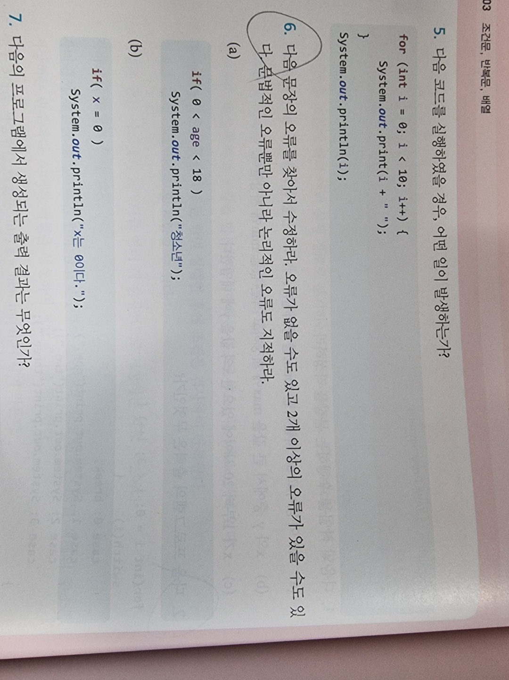

풀이

(a)

if( 0 < age && age < 18 )

System.out.println("청소년");

비교연산자만 사용하면 오류가 발생하고 자바는(0 < age && age < 18)를 사용해야 오류가 발생하지 않습니다.

(b)

if( x == 0 )

System.out.println("x는 0이다.");

“x는 0이다.” 라는 결과가 나오기 위해서는 관계연산자를 사용 해야 되지만 문제에서는 대입연산자를 사용했기 때문에 오류가 발생할 것 같습니다.

연습문제 10

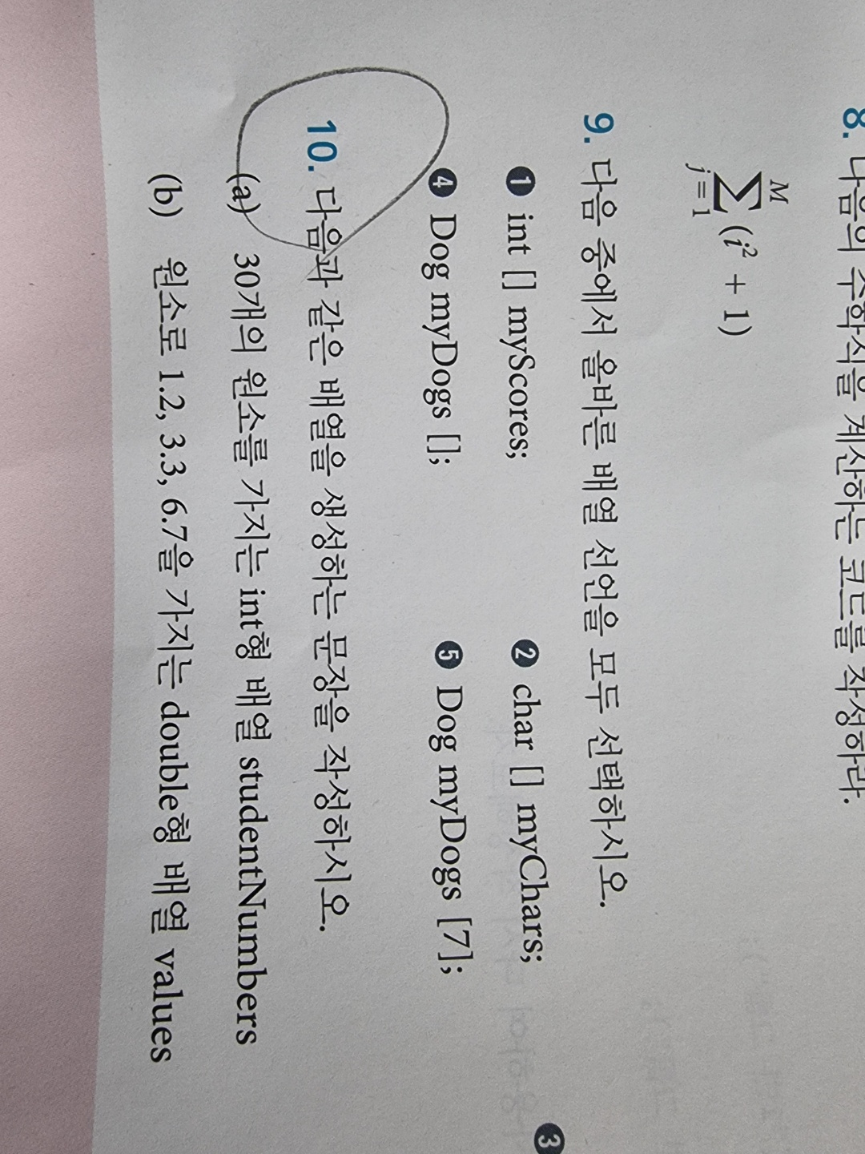

풀이

(a) Int [] studentNumbers = new int[30]; 입니다. 30개의 원소를 가지는 정수형 배열을 만들었습니다.

(b) double [] values = [1.2, 3.3, 6.7]; 실수를 원소로 가지기 때문에 double을 사용하여 배열을 만들었습니다.

P. 127

연습문제 12

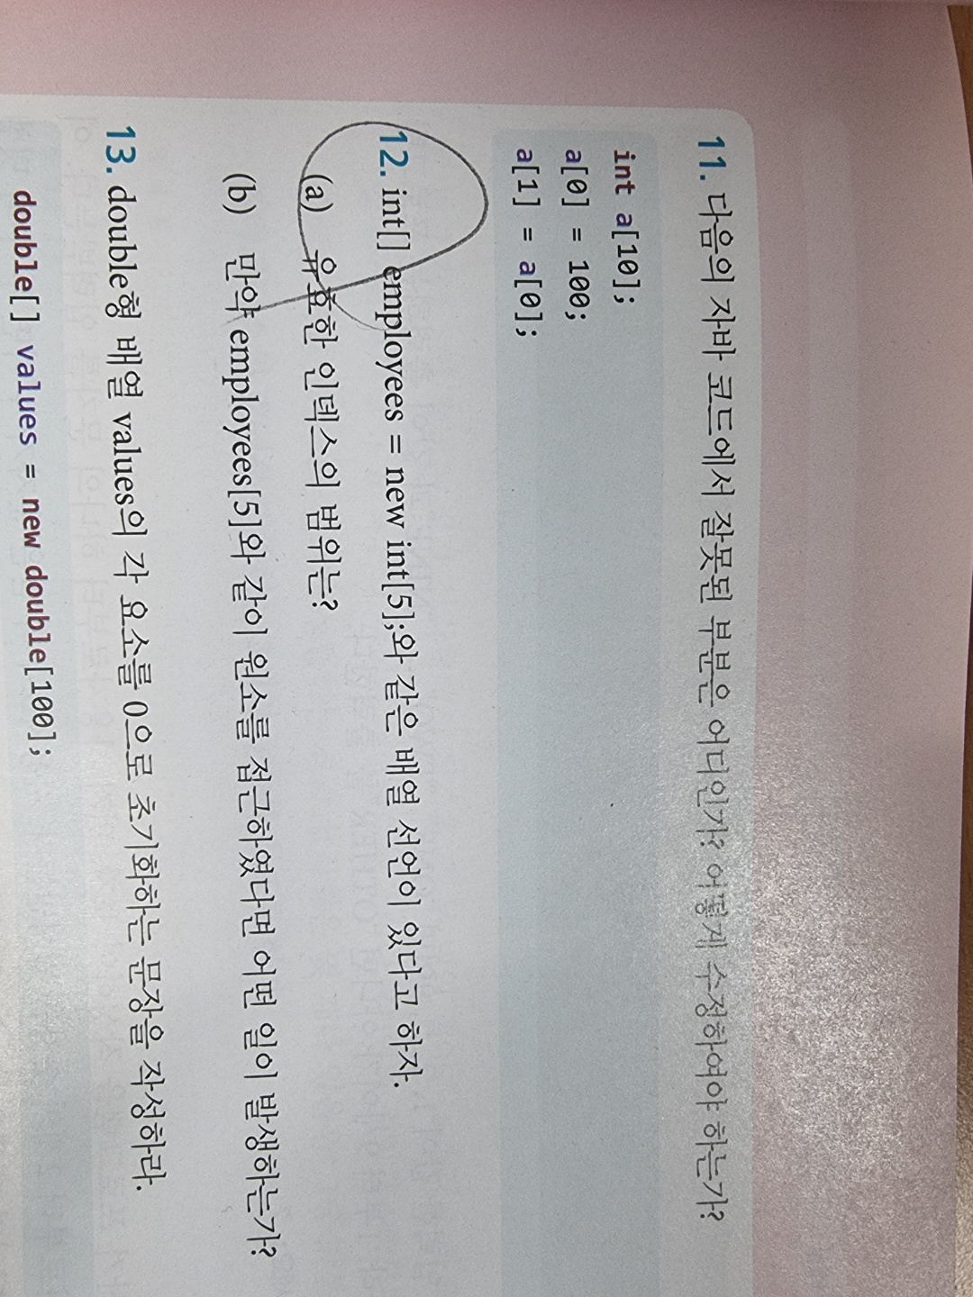

풀이

(a) 유효한 인덱스의 범위는? 5개의 배열을 만들었기 때문에 인덱스는 0부터 시작하기 때문에 0~4가 범위이다

(b) 0~4까지가 범위이지만 employees[5]라는 인덱스에 접근하였기 때문에 5는 범위안에 포함되지 않기 때문에 오류가 발생할 것 같습니다.

P. 128

programing문제 2

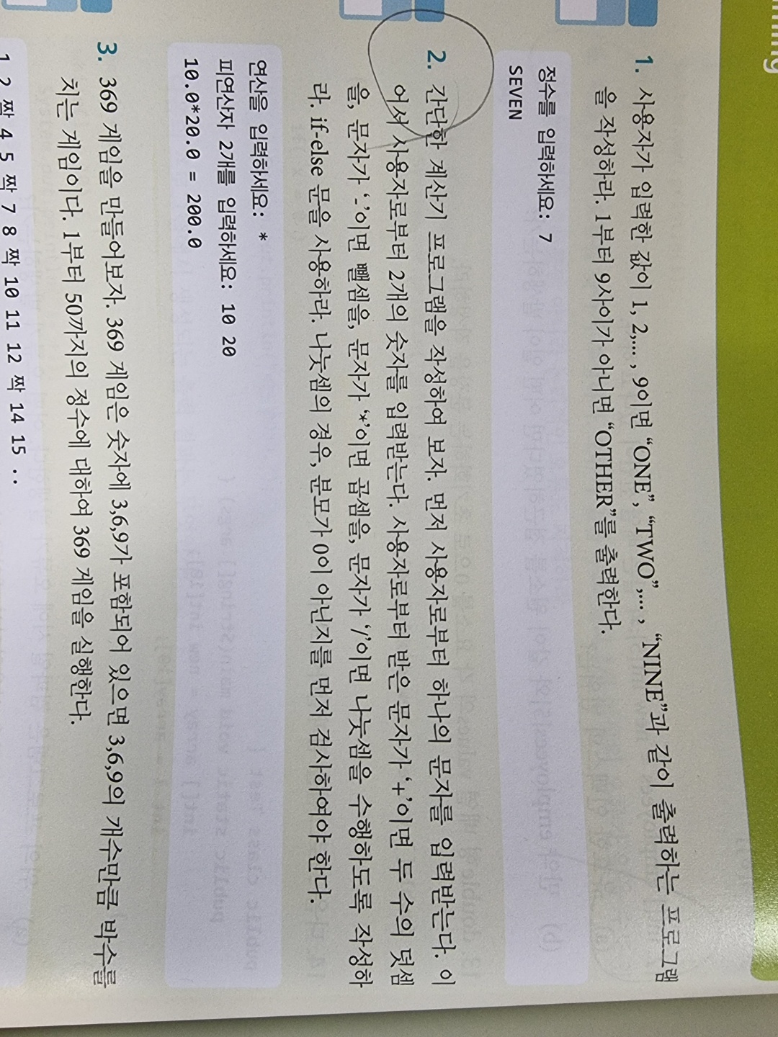

소스코드

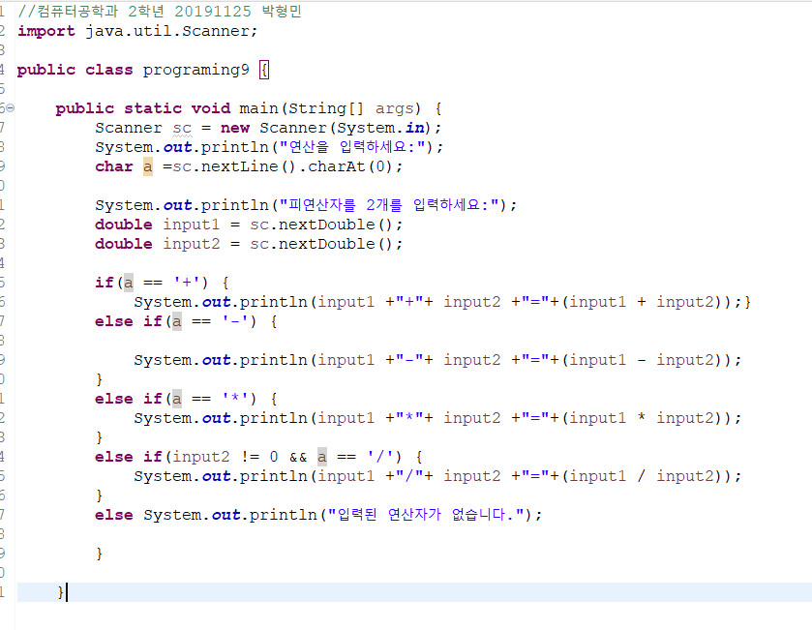

실행결과

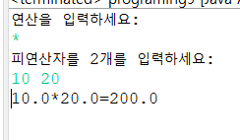

풀이

문제에서 if-else문을 활용하고 사용자가 문자와 숫자를 직접 입력해주어야 되기 때문에 System.in을 활용하고 바이트들을 정수나 실수, 문자열로 표현하기위해 scanner객체를 이용하였습니다. If문에는 조건문이 들어 가야하기 때문에 각각의 관계 연사자(==)을 활용하여 각각의 문자에 대하여 코드가 실행되게 하였고 나눗셈을 실행하는 과정에서 분모가 0이 아닌지 먼저 검사하기 위해 !=을 활용하여 0이아닐 때 나눗셈을 실행하는 조건문을 작성하였습니다.

P. 129

programing문제 8

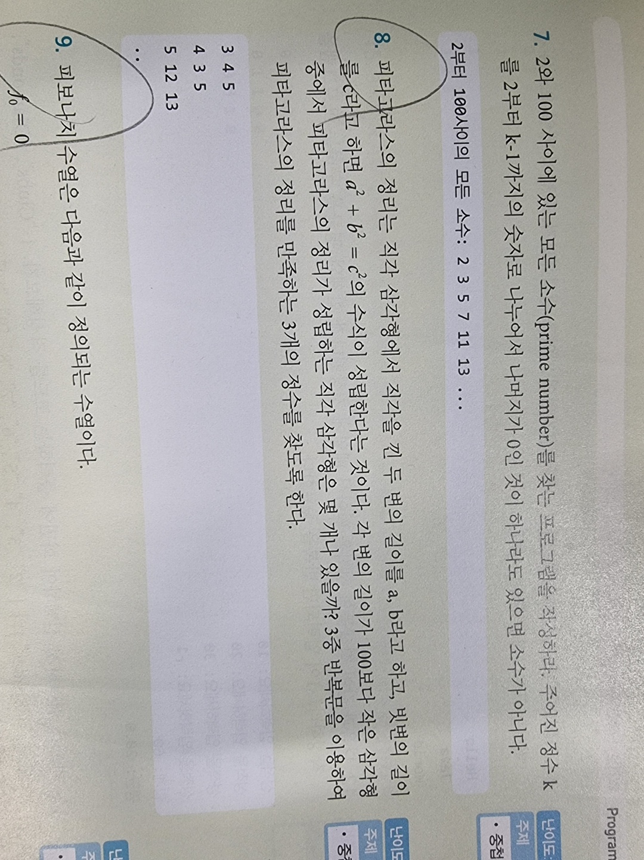

소스코드

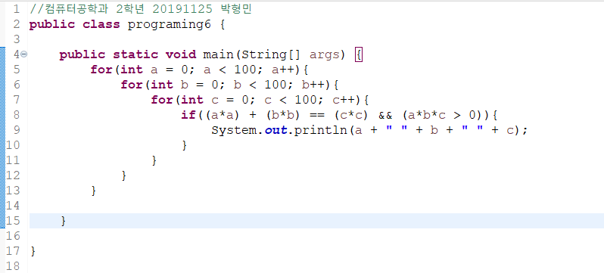

실행결과

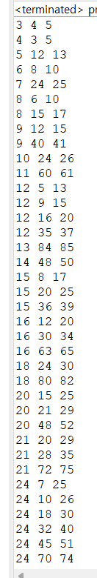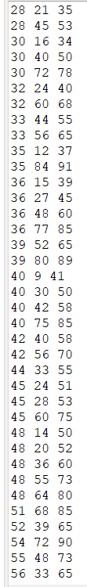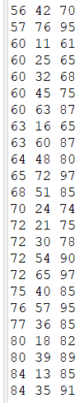

풀이

직각삼각형에서 직각을 낀 두 변의 길이를 a, b라고 하고, 빗변의 길이를 c라고 하면 $a^2$ + $b^2$ = $c^2$ 의 수식이 성립한다. 각 변의 길이가 100보다 작은 삼각형 중에서 피타고라스의 정리가 성립하는 직각 삼각형을 3중 반복문을 이용하여 피타고라스의 정리를 만족하는 3개의 정수를 찾도록 한다. 각각의 변의 길이가 증가되게 하는데 0보다 크고 100보다 작은 a, b, c 조건문을 작성하고 각 변의 곱이 0이상이어야지 삼각형이 만들어 지기 때문에 그 조건을 만족하면 $a^2$ + $b^2$ = $c^2$ 의 수식이 성립하는 조건문을 입력하여 문제를 해결하였습니다.

programing문제 9

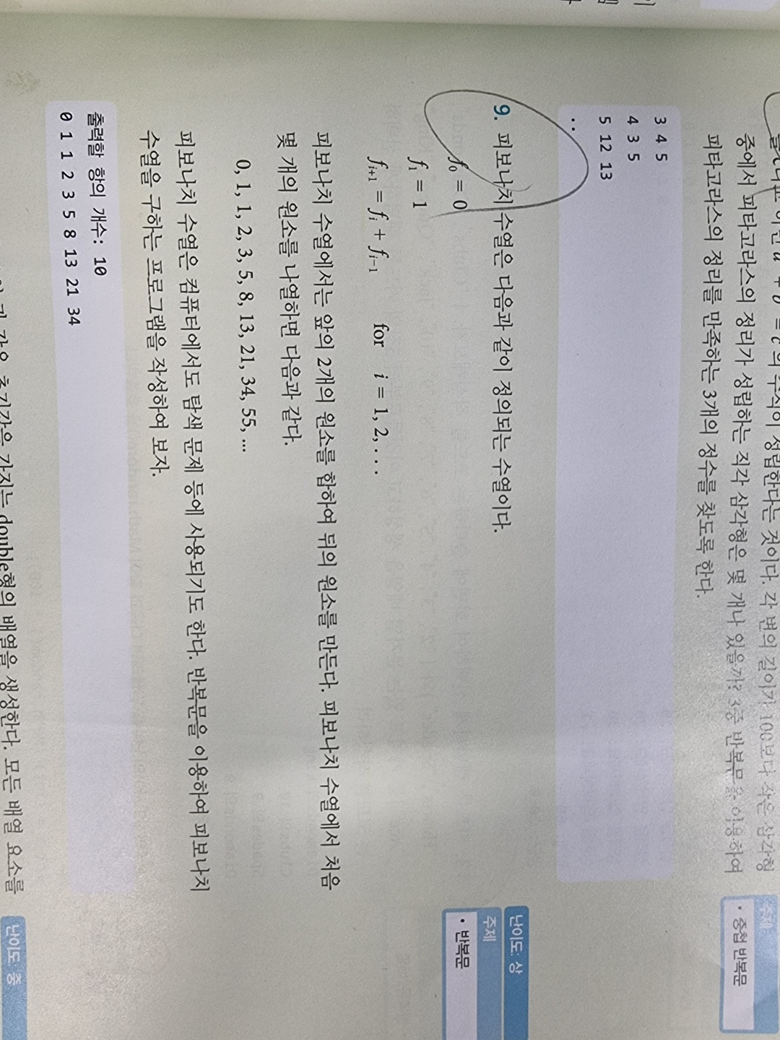

소스코드

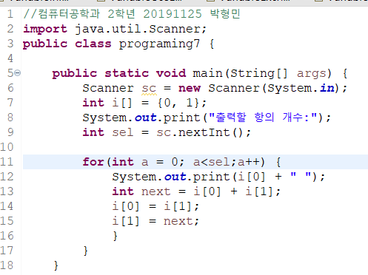

실행결과

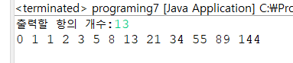

풀이

콘솔창에서 출력할 항의 개수를 입력 받기위해 system.in을 사용하였고 피보나치 수열은 앞의 2개의 원소를 합하여 뒤의 원소를 만들어 주기 위해 문제에서 말해준 $f_{0}$ =0 $f_{1}$ =1 $f_{i+1}=f_{i}+f_{i-1}$ 정의를 프로그램으로 표현하면 int i라는 배열에 각각 0과 1을 넣어주고 반복문을 사용해 배열에 들어있는 인덱스 값들이 합쳐지면서 ( i[0] = i[1]) i[0]의 값은 i[1]의 인덱스 값이되고 (i[1] = next;) next로 돌아가게 해 사용자가 출력한 숫자만큼 반복하게 하여 문제를 해결하였습니다.

P. 130

programing문제 13

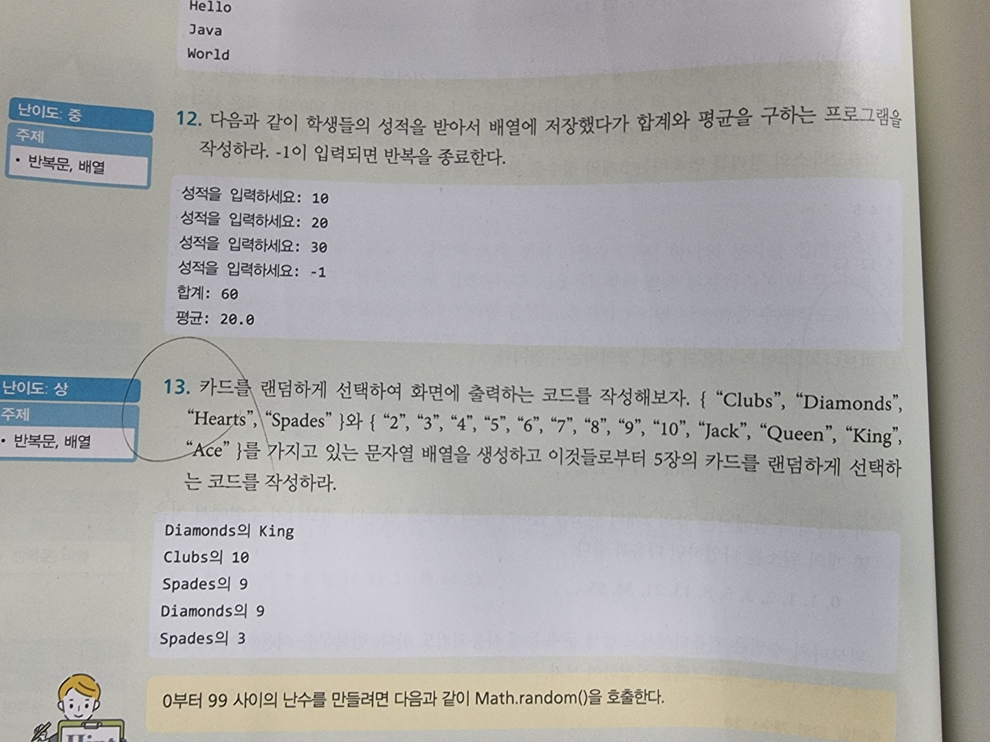

소스코드

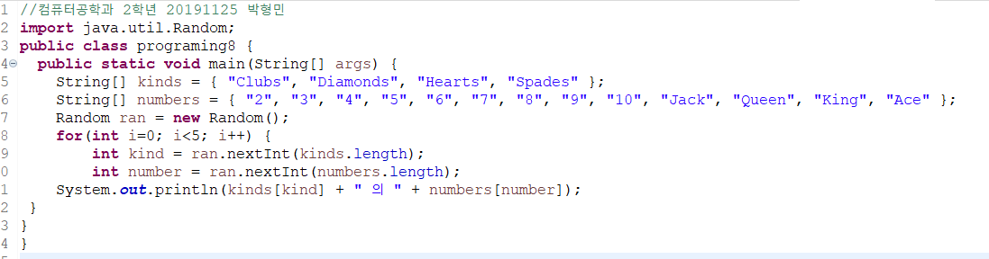

실행결과

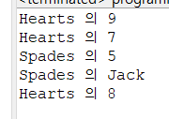

풀이

문제에서 5장의 카드를 랜덤하게 선택하는 코드를 작성하라고 하였기 때문에 랜덤함수를 사용하였고 문제에서 주어진 카드의 종류들을 배열로 만들어주고 5개의 카드가 선택되어야 하기 때문에 반복문을 활용하여 5개가 각각의 배열에서 랜덤 한 인덱스 값이 출력될 수 있도록 하여 문제를 해결하였습니다.